grill & egg station AKITO PR文章 （LH株式会社 広報部）

「grill & egg station AKITO」~出汁巻き玉子＆鉄板焼きバル！~
JR新川崎駅近、JR鹿島田駅近に3/8（水）NEW OPEN！
「出汁巻き玉子 全品半額！」開店キャンペーン実施中！
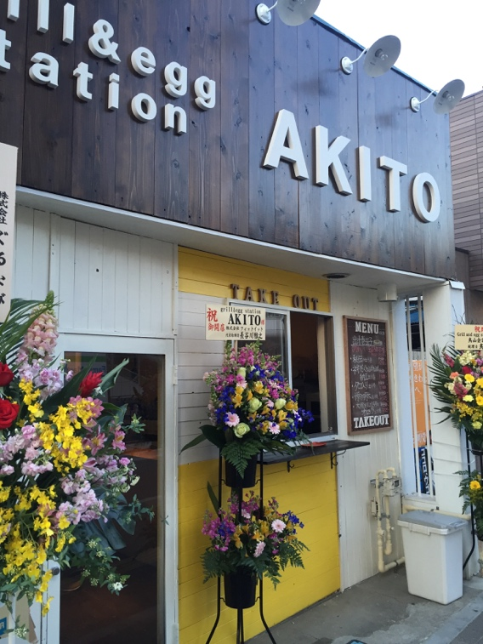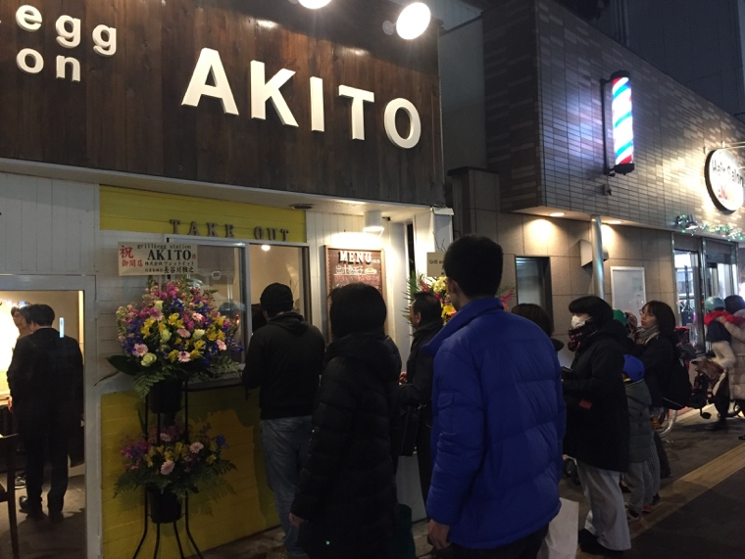
革命的新型だし巻き玉子。ついに完成。そして新川崎へ降臨！
旧来の愛念を覆す21世紀型オシャレ出汁巻き玉子。出汁巻き玉子の可能性に気づき、
改良を重ねて開発した今作品。今までの出汁巻き玉子のイメージを壊し、創りあげます。

JR新川崎駅徒歩３分、JR鹿島田駅徒歩２分の好立地に、新型出汁巻き玉子と鉄板焼きバルがNEWオープン！
開店に際して、プレーン、納豆、明太子、カニ、シラスおろし、の５種類の味の出汁巻き玉子を、通常の半額の特別価格で販売したところ、驚きの大行列が！！初日、2日目と店頭に人混み大行列ができ、夜20時になんと完売。
早速、新川崎・鹿島田の街に、AKITOのNEW出汁巻き玉子の衝撃が走りました！
ランチやディナー用のテイクアウトやお土産に、最適なハイセンス出汁巻き玉子。
もちろん出汁巻き玉子だけではなく、通常美味ランチ、出汁巻き玉子以外のディナーメニュー＆お酒もございます。

＜grill & egg station AKITO 新川崎鹿島田店 詳細＞
住所：神奈川県川崎市幸区鹿島田１丁目９−４
営業時間帯：11時〜23時 ※開店キャンペーン期間3/8~3/12まで
店舗詳細・予約サイト: https://r.gnavi.co.jp/f6wn326s0000/
席数：20席
ご予約受付・詳細確認のお電話：080-4346-7164

◇AKITO 開店キャンペーン詳細 （キャンペーン期間：3/8~3/12まで）
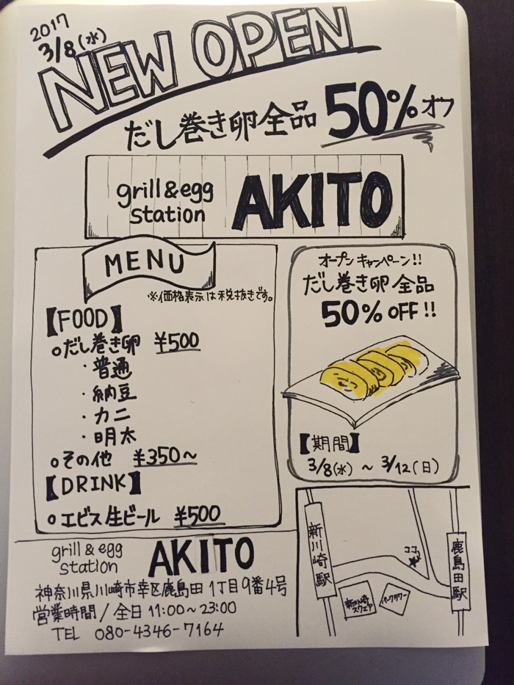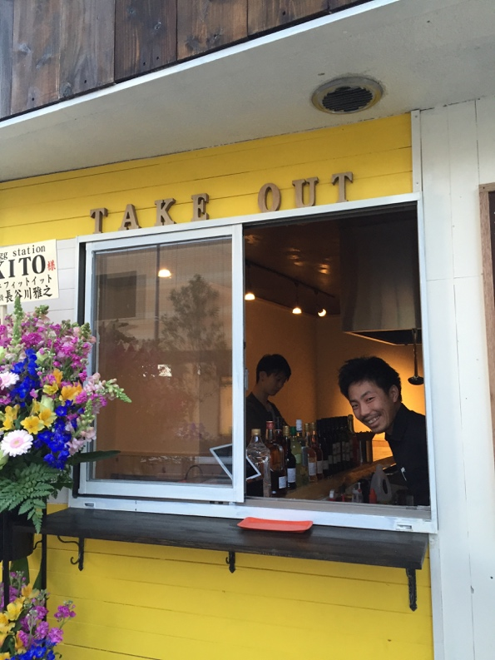

◼︎取材等詳細お問い合わせ先
LH株式会社マーケティング・広報部 毛利隆仁 090-9982-5345 http://lhac.jp

